$state.go();

exports();

config();

getData(){};

request();

ReportReason:function(){};

SubmitFillReport:function(){};

ng-show:ture||false; //使用show只是显示和隐藏

ng-if:; //使用IF就是不渲染条件不匹配就不渲染DOM元素，（与ng-show相比），当然，在频繁显示-隐藏的操作情况下，使用show的效率显然是高的，因为这样可以避免频繁渲染

$scope.$apply(); //重新执行一次$distry().
angular.bootStrap(); //启动，一般用一个延时让angular启动，500MS就可以；

angular.module();

<ion-refresher pulling-text="努力加载中..." on-refresh="doRefresh()">
</ion-refresher> //HTML事件，刷新时调用doRefresh()方法

$.getJSON方法获取跨域数据（jqurey） 例如：$.getJSON（http://example.com/data.php?callback=dosomething,function(){}）
否则可以通过手动加载<script>http://example.com/data.php?callback=dosomething</script>标签来引入外部JSON数据；

$scope.$on()
angular.run();
xxx.open(); //要键入模板名和控制器 如： ngDialog.open({template: 'Dialog.html', controller: 'AssistanceExpertListCtrl'})
xxx.close(); //直接关闭HTML页面 如：ngDialog.close('Dialog.html');
$broadcast(); //向下传播事件 例如：$scope.$broadcast('scroll.refreshComplete'); scroll.refreshComplete是ionic-angular.js的一个注入函数
$emit(); //向上传播事件
$broadcast()和$emit()两个事件要用$on来监听

ng-repeat //在处理2500个以上的双向数据绑定时速度会变慢

$state.go();

$ionicPopup.show().then();

关于URL的掌握；了得网站本地环境的时候连接跳转都不成功，挂外网服务器的时候就可以。
关于跨域获取数据
JS可不可以输出/载入TXT，或者XML文件

.run(['$rootScope',
function($scope){
$rootScope.aaa='aaa'
console.log($rootScope.aaa)
}
]
)

.config(['Constants', 'XMPPServiceProvider', function (Constants, XMPPServiceProvider) { //可以判断成，如果存在'Constants', 'XMPPServiceProvider'这两个服务，就执行后面的函数
XMPPServiceProvider.supporter(Constants.XMPPSupporter.JS);
}])

// 监听等待队列推送
$rootScope.$on(Constants.events.pushPrefix + Constants.CMD.pushWaitingAndConsultingList, function (event, status, result) {
$rootScope.$apply(function () {
WaitingAndConsultingListManager.refresh(result.msgs[0].value);
});
});
}])

.config(['$ionicConfigProvider', function ($ionicConfigProvider) {
$ionicConfigProvider.tabs.position('bottom');
$ionicConfigProvider.tabs.style('standard');
$ionicConfigProvider.navBar.alignTitle('center');
$ionicConfigProvider.views.transition('platform');
$ionicConfigProvider.views.maxCache(0);
}])

推送技术常常用于消息的订阅。客户端“订阅”服务器提供的多种信息“频道”；一旦有新的信息可用，服务器将此消息推送到客户端上。

对于Angular.js现在要区分的就是内置指令和自定义函数

_.reduce只相对于对象，而且只遍历值

trigger();

当我有一个函数抽出controller之后又想调用controller下的变量，如何处理 //使用factory方法定义公共类

关于NG-drective的学习：

指令类型--默认值是A。也可以使用这些值的组合，如EA，EC等等。

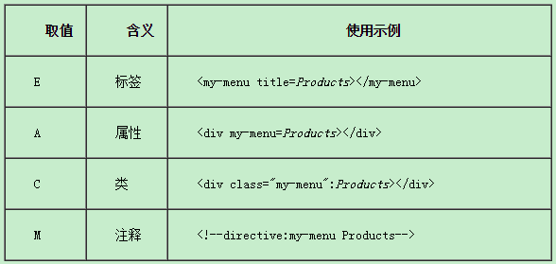

范例：
myModule.directive('namespaceDirectiveName', function factory(injectables) {

var directiveDefinitionObject = {

restrict: string,//指令的使用方式，包括标签，属性，类，注释
priority: number,//指令执行的优先级
template: string,//指令使用的模板，用HTML字符串的形式表示
templateUrl: string,//从指定的url地址加载模板
replace: bool,//是否用模板替换当前元素，若为false，则append在当前元素上
transclude: bool,//是否将当前元素的内容转移到模板中
scope: bool or object,//指定指令的作用域
controller: function controllerConstructor($scope, $element, $attrs, $transclude){...},//定义与其他指令进行交互的接口函数
require: string,//指定需要依赖的其他指令
link: function postLink(scope, iElement, iAttrs) {...},//以编程的方式操作DOM，包括添加监听器等
compile: function compile(tElement, tAttrs, transclude){

return: {

pre: function preLink(scope, iElement, iAttrs, controller){...},

post: function postLink(scope, iElement, iAttrs, controller){...}

}

}//编程的方式修改DOM模板的副本，可以返回链接函数
};

return directiveDefinitionObject;

});

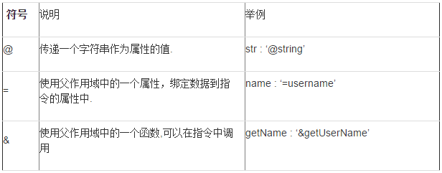

Scope={}是一个完全封闭的域
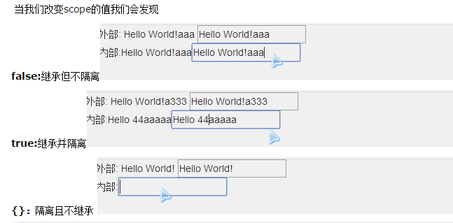

Transclude 用来执行克隆元素和操作DOM的函数，
但是必须用angular.element('<p>')方法构建一个DOM元素。

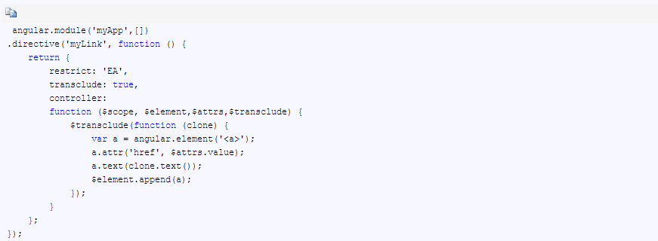

Require：和controller属性

谈require选项之前，应该先说说controller选项，controller选项允许指令对其他指令提供一个类似接口的功能，只要别的指令（甚至是自己）有需要，就可以获取该controller，将其作为一个对象，并取得其中的所有内容。而require就是连接两个指令的锁链，它可以选择性地获取指令中已经定义好的controller，并作为link函数的第四个参数传递进去，link函数的四个参数分别为scope，element，attr和someCtrl，最后一个就是通过require获取的controller的名字，对于controller的名字，可以在指令中用controllerAs选项进行定义，这是发布控制器的关键.
具体如何获取controller呢？require选项的值可以分别用前缀？、^ 和？^进行修饰，也可以不修饰。
如果不进行修饰，比如require:'thisDirective'，那么require只会在当前指令中查找控制器
如果想要指向上游的指令，那么就是用^进行修饰，比如require:'^parentDirective'，如果没有找到，那就会抛出一个错误。
如果使用？前缀，就意味着如果在当前指令没有找到控制器，就将null作为link的第四个参数；
那么，如果将？和^结合起来，我们就可以既指定上游指令，又可以在找不到时，不抛出严重的错误。
现在问题来了，如果我想指定多于一个指令，那怎么办呢？这时，我们可以将需要的指令放进一个数组中，例如：require:['^?firstDirective','^?secondDirective','thisDirective']，这不正是依赖注入的形式吗？但要注意一点，如果使用这种写法的话，原先指令中发布的控制器的名字，即controllerAs选项，就失去意义了。此时，我们在link中调用这些指令的controller的方法变为：先为上边的数组定义一个名字，接着根据其下标号来指定具体的某个指令。类似于:ctrlList[0]。
好，准备工作完毕，接下来通过一个大杂烩的实例来实践require选项。我想实现的效果是，在主指令中，分别指定父级指令中的增加与减少的操作。
JS代码：
增加操作的指令：
?
1  2  3  4  5  6  7  8  9  10  11  12  13 | .directive("add",function(){  return{  restrict:'ECMA',  controller:function($scope){  $scope.count=0;  this.addCount=function(){  $scope.$apply(function(){  $scope.count++;  })  }  }  }  })
减少操作的指令：
?
1  2  3  4  5  6  7  8  9  10  11  12  13 | .directive("minor",function(){  return{  restrict:'ECAM',  controller:function($scope){  this.reduceCount=function(){  $scope.$apply(function(){  $scope.count--;  })  }  }  }  })
主指令：
?
1  2  3  4  5  6  7  8  9  10  11  12  13  14  15  16  17  18  19 | .directive("figure",function(){  return{  restrict:'ECMA',  template:'<button id="add" class="btn btn-default">增加</button>'+  '<button id="minor" class="btn btn-danger">减少</button>'+  '<div>{{ figureCtrl.temp }}</div>',  require:['?^add','?^minor'],  controller:function(){  this.temp="这个属性被隔离开，可通过controllerAs创建的动态对象调用";  },  controllerAs:'figureCtrl',  link:function(scope,element,attrs,resultCtrl){  angular.element(document.querySelector('#minor')).on('click',resultCtrl[1].reduceCount);  angular.element(document.querySelector('#add')).on('click',resultCtrl[0].addCount);  }  }  })
HTML代码：
?
1  2  3  4 | <add minor class="col-md-2 col-md-offset-3">  <div >次数: {{ count }}</div>  <figure></figure>  </add>
运行结果如下图：

注意点：
1.由于add和minor指令都已被注入resultCtrl数组中，所以想调用它们的控制器中的方法，就可以使用resultCtrl[i].fun()的方式;
2.更新count的值，但视图是不会改变的，所以需要通过手动$apply()的方式来更新;
3.controllerAs实际上是把controller创建为一个对象，并且是隔离的。
大功告成！但还是希望大神们能毫不吝啬地对我的文章进行指点和纠正，谢谢！

关于路由跳转的几种方法：1、ng-href,2、localPath,3、$state.go(),4、otherwise,5、when().

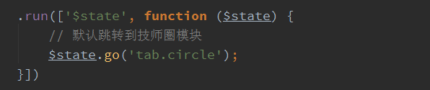

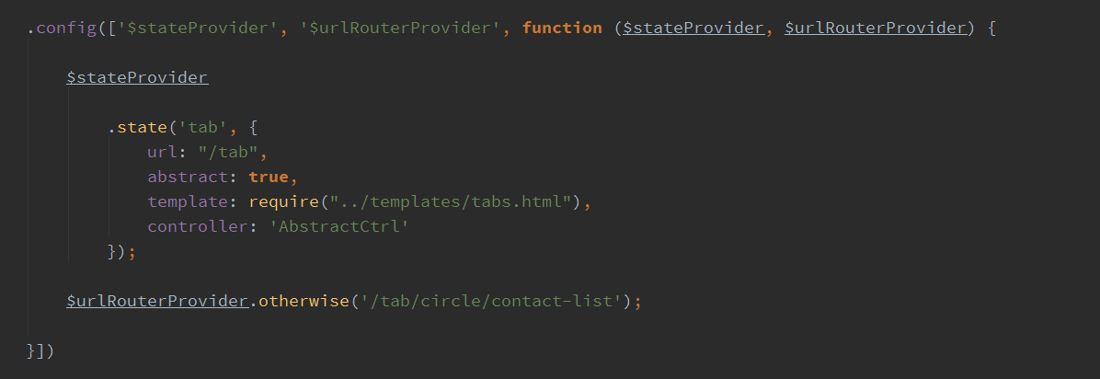

关于跳转设置，tab为主路由，setGroup为子路由。
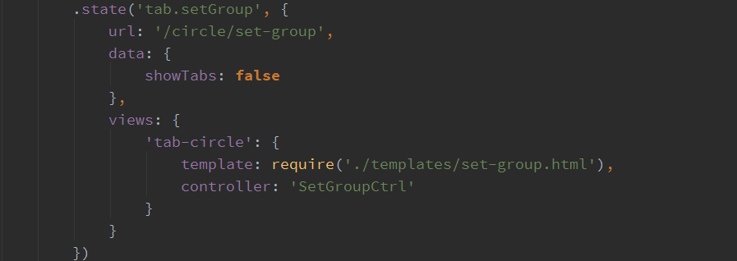

这里设置主路由‘tab’
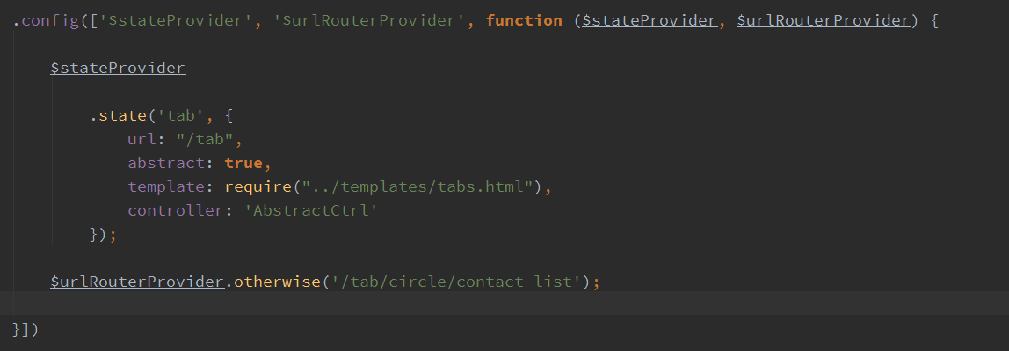

通过路由传递数据方法一：

关于路由中传递数据：需要定义3个地方
1、给跳转的标签加入$scope方法，方法里面用$state.go()方法传入当前数据的ID号。
2、然后在定义URL时，带上id变量；在目标控制器用$stateParams.id获取
3、最后用$service方法传入id获取数据；

通过路由传递数据方法一：

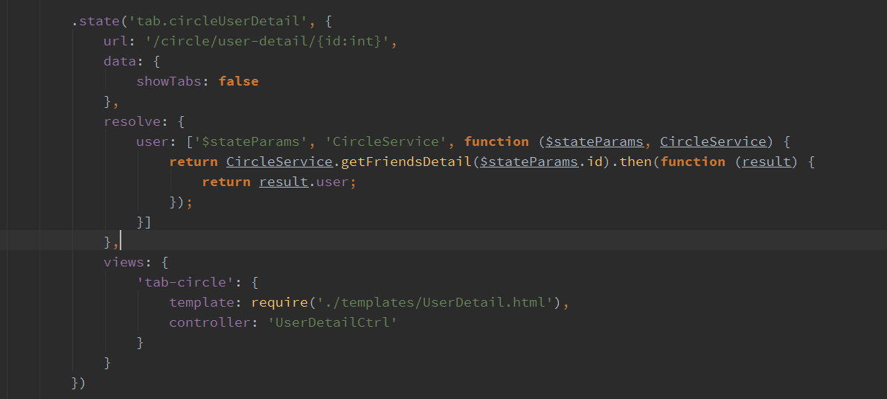
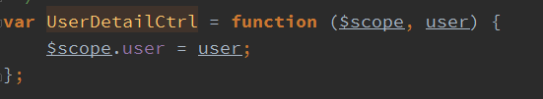

angular-messages.js：

<script type="text/ng-template" id="clockUI.html">不生效的时候，提示：‘unscapetion xml character’说明html版本不支持！设置成html5就可以了

